（V2E2_V3C6）顾客特殊要求
更新项目序号 | 更新项目名称 | 更新时间 | 客户协议编号
共用1(3),3 | NO UL,金厚 | 20181110 | V3C6C2E220181030
备注：更新的内容以蓝色字体显示。
共用部分：
- 标记：
  - 除非顾客特别说明，否则不添加无铅标志；
  - 如果顾客要求加快捷标记，请加全套LOGO UL 和周期，如果没有空间，请与顾客确认标记的加法；
3) 如果客户要求NO UL,则全套标记（FP,UL,DATE CODE）都不允许添加
- 钻孔：
  - 若顾客要求孔铜最小25um时，请按IPCIII标准孔铜制作即可；
3.表面处理:
对于半导体板，顾客没有明确镀硬金区域及局部金厚要求时，需要与顾客明确是否socket 区域 按镀硬金及金厚要求，其他区域按常规镀金及金厚要求
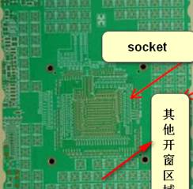

预审部分： 无

CAM部分： 无

